检测（二十二） “生态系统的结构、功能及其稳定性”课后加练卷(一)~(二)
课后加餐训练(一)
1．图甲表示呼伦贝尔大草原中部分食物网，图乙表示该食物网中两生物之间的数量关系。因开采过度，草原植被曾遭到破坏，引起生态环境恶化，后来通过加大对草原的保护力度，使生态系统恢复到了以前的状态。结合所学知识回答下列问题：
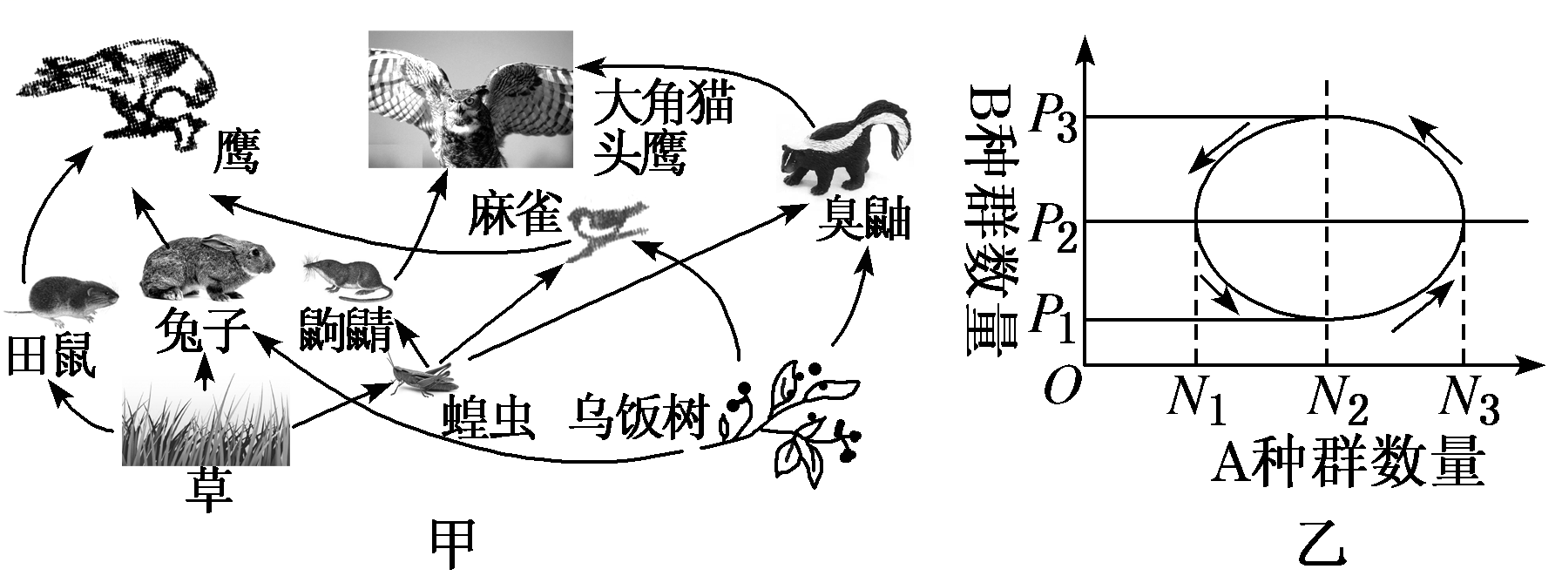
(1)通过加大对草原的保护力度，使该生态系统恢复到以前的状态，这是由于生态系统具有________ 稳定性。
(2)图甲中，处于第四营养级的生物有______________________。保护草原需要防治蝗虫，若要调查蝗虫幼虫的种群密度，应采用的调查方法是____________________。防治蝗虫的方法有__________________、________________和机械防治等。
(3)若图乙表示田鼠和鹰之间的数量关系，则A和B分别代表________________，两者之间的数量关系，体现了捕食过程中的________调节。由图乙数据可知，该生态系统田鼠的环境容纳量为________。
解析： (1)生态系统遭到破坏后，经过一段时间，可以恢复到以前的状态，这是由于生态系统具有恢复力稳定性。(2)由图甲可知，处于第四营养级的生物有鹰和大角猫头鹰。因蝗虫的幼虫活动能力弱，故采用样方法调查其种群密度。防治害虫的方法有生物防治、化学防治和机械防治等。(3)图乙中A代表被捕食者，B代表捕食者，故A和B分别代表田鼠和鹰。食物(被捕食者)增多，会导致捕食者数量增多，捕食者增多，又会导致被捕食者减少，进而导致捕食者减少，这体现了捕食过程中的负反馈调节。环境容纳量是指在环境条件不受破坏的情况下，一定空间中所能维持的种群最大数量，该生态系统中田鼠的环境容纳量为N₂。
答案：(1)恢复力 (2)鹰和大角猫头鹰 样方法 生物防治 化学防治 (3)田鼠和鹰 负反馈 N₂
2. 人工湿地具有污水处理能力，与传统污水处理厂相比具有投资少、运行成本低等明显优势。请回答下列问题：
(1)若某人工湿地总面积为100 km²，某种动物的K值为400只，则该种动物的种群密度为____________时，其种群增长速率最大。
(2)调查发现某湿地公园的主要河道沿途有许多生活污水的排污口，则输入该湿地生态系统的能量有__________________________________。人工湿地具有污水处理能力体现了生物多样性的________ 价值。
(3)生态学专家提醒：决不能因为人工湿地具有污水处理能力而向其中大肆排放污水，否则必将破坏该人工湿地生态系统。这是因为____________________________________
________________________________________________________________________。
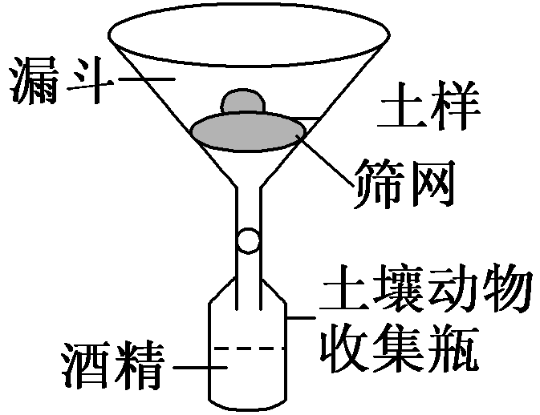
(4)某研究小组设计了如图所示装置，从人工湿地生态系统选取的土样中采集小动物，但他们设计的这一装置不够完善， 请写出完善该装置的做法：___________________
________________________________________________________________________。
解析：(1)当该种动物的种群数量为K/2时，即种群密度为200÷100＝2(只/km²)时，其种群增长速率最大。(2)输入该湿地生态系统的能量有生产者固定的太阳能和污水中的化学能。人工湿地具有污水处理能力体现了生物多样性的间接价值。(3)生态系统的自我调节能力是有一定限度的，当外界干扰因素的强度超过这个限度时，生态系统的自我调节能力将会丧失。(4)对土样中的小动物进行采集时，在诱虫器上方通常要放置并打开40～60 W的电灯，这样做是利用了土壤动物趋暗、趋湿、避高温的特性，使土壤动物从土样进入下部的收集瓶中，达到采集的目的。
答案：(1)2只/km² (2)生产者固定的太阳能和污水中的化学能 间接 (3)生态系统的自我调节能力是有一定限度的 (4)在漏斗上方加一提供光源和热源的灯泡
3．请回答下列有关草原生态系统的问题：
(1)采用样方法调查草原中某种植物的种群密度，取样的关键是要注意____________。若选取5个样方，种群密度分别是n₁、n₂、n₃、n₄、n₅，则该植物的种群密度约为________________________。采用标志重捕法调查草原上鼠的种群密度时，由于第一次被捕捉的鼠在第二次捕捉时难度偏大，则用这种方法调查得到的数据往往要比实际数值偏________(填“大”或“小”)。
(2)草原中的一些生物之间存在着如下食物关系：草→鼠→蛇→鹰。从生态系统的成分上看，蛇属于________级消费者。假设单位时间内草固定了10⁵ kJ的能量，能量的传递效率为10%～20%，则鹰至少可获得______kJ的能量。在草原中，当鼠数量增加时，蛇数量也会增加，这样鼠种群的增长就会受到抑制，由此体现出生态系统普遍存在着________调节，这是生态系统自我调节能力的基础。
(3)研究草原生态系统的能量流动，可以帮助人们合理地调整________，使能量持续高效地流向对人类最有益的部分。已知羊种群在某草原上的环境容纳量为200只， 则该数值是否适合作为平时放养羊的数量？________，原因是___________________。
解析：(1)采用样方法调查草原中某种植物的种群密度，取样的关键是要做到随机取样，以保证调查结果的准确性。由于第一次被捕捉的鼠在第二次捕捉时难度偏大，即第二次捕捉的鼠中被标记的鼠的数量偏低，而种群数量＝(第一次捕捉的数量×第二次捕捉的数量)/第二次捕捉中被标记的数量，所以调查的数量大于实际数值。(2)从生态系统的成分上看，蛇属于次级消费者。由于能量的传递效率为10%～20%，鹰至少可获得的能量应为10⁵×10%×10%×10%＝100(kJ)；生态系统普遍存在着(负)反馈调节，这是生态系统自我调节能力的基础。(3)研究生态系统的能量流动，可以帮助人们合理地调整能量的流动关系，使能量持续高效地流向对人类最有益的部分。种群数量达到环境容纳量时其增长速率基本为0，不适合作为放养牲畜的数量，放养牲畜的数量最好控制在K/2。
答案：(1)随机取样 (n₁＋n₂＋n₃＋n₄＋n₅)/5 大
(2)次 100 (负)反馈 (3)能量流动关系 不适合 种群数量达到环境容纳量时其增长速率基本为0(合理即可)
4．下图为某池塘生态系统内藻类、植食性鱼类和分解者的关系示意图，字母表示能量，请据图回答问题：
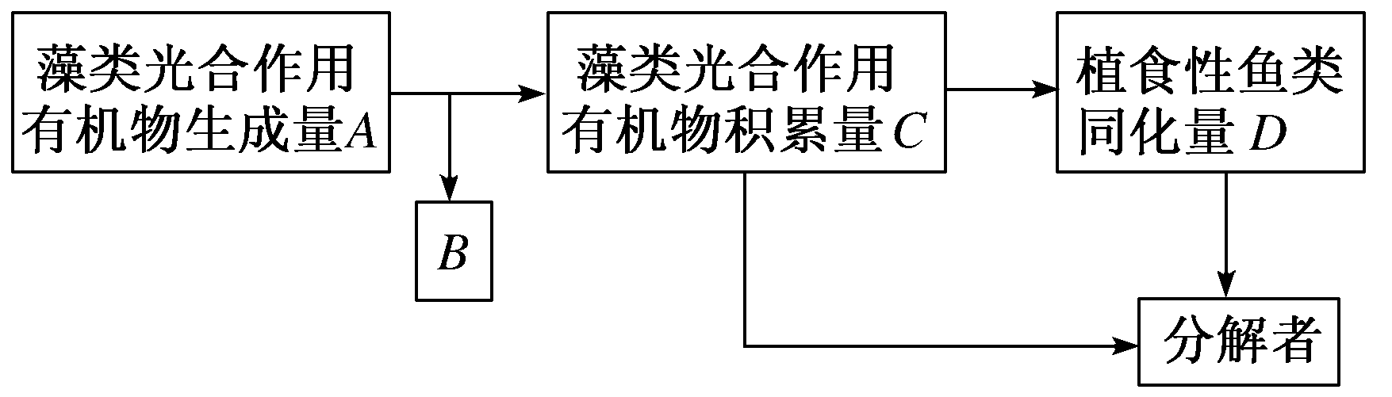
(1)__________________是该生态系统的基石，藻类用于呼吸作用的能量为________(用图中字母表示)。
(2)根据示意图画出食物链______________，能量在藻类和植食性鱼类间的传递效率为____________(用图中字母表示)。
(3)池塘被人承包，增投了多种其他藻类和鱼类，则该生态系统的____________会增强。此外还要定时定量投放饵料，原因是____________________、______________________。养殖中发现，光照充足的时间鱼类产卵量大，光照属于________信息，与______________相关。
解析： (1)生态系统的基石是生产者，即图中的藻类。呼吸作用消耗量＝光合作用有机物生成量－光合作用有机物积累量，即图中的B或A－C。(2)食物链由生产者和消费者构成，图中的食物链为藻类→植食性鱼类。营养级之间的能量传递效率为下一营养级与上一营养级同化量的比值，藻类的同化量即为有机物生成量，故能量在藻类和植食性鱼类间的传递效率为D/A×100%。(3)一般情况下，生态系统中物种种类越多，营养结构越复杂，生态系统的抵抗力稳定性越高，因此增投藻类和鱼类的池塘其抵抗力稳定性会增强。能量流动逐级递减，为保证鱼类获得较高的能量输入，需投放一定的饵料。光照属于物理信息，光照充足时鱼类产卵量大，可见光照与种群的繁衍有关。
答案：(1)藻类 B(或A－C) (2)藻类→植食性鱼类
D/A×100% (3)抵抗力稳定性 能量流动逐级递减 保证鱼类获得较高的能量输入 物理 生物种群的繁衍
5．如图虚线方框内表示一个生态系统，箭头表示该生态系统内的能量流动方向。请回答下列问题：
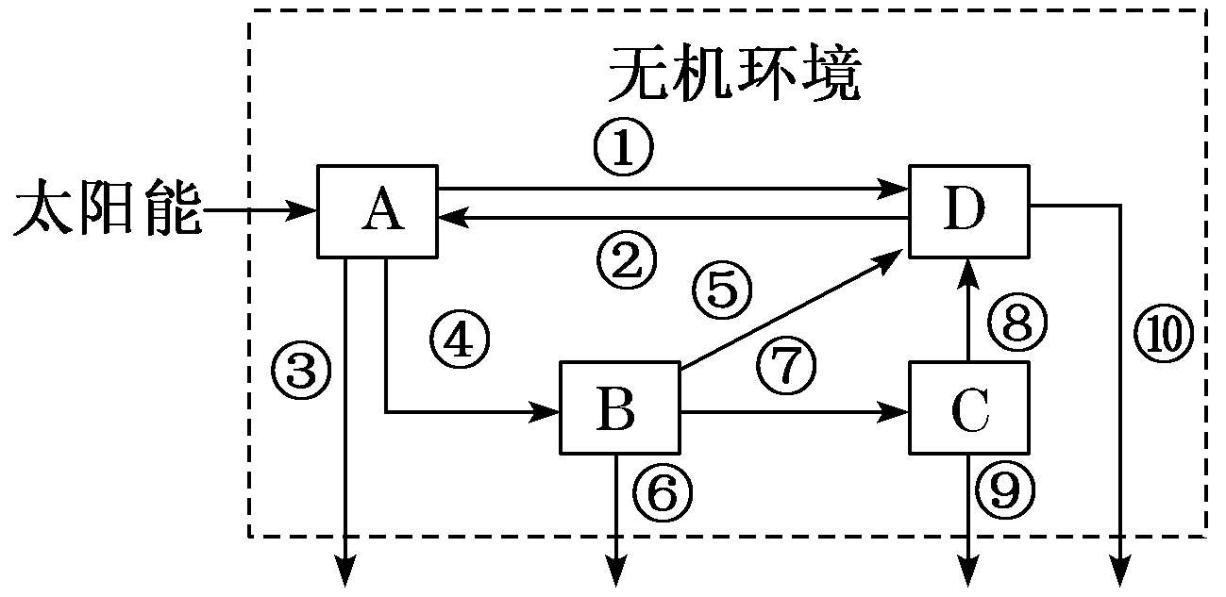
(1)图中D属于该生态系统组成成分中的____________。该生态系统内实际上不存在的能量流动方向是________(填序号)。
(2)该生态系统的次级消费者为图中的________，其排出的粪便中的能量通过图中________(填序号)过程离开该生态系统。C所同化的能量的去向不同于B的特点为______________________。
(3)下表表示该生态系统中的能量流动情况。
 | 同化量(×10⁶ J) | 储存的能量(×10⁶ J) | 呼吸消耗的能量(×10⁶ J)
A | 900 | 200 | 700
B | 100 | 15 | 85
C | 18 | 6 | 12
D | 15 | 2 | 13

分析上表可知，流入该生态系统的总能量为__________(×10⁶ J)，第二营养级与第三营养级之间的能量传递效率为________。
解析：(1)据图分析，A的能量来源是太阳能，A属于生产者，B、C属于消费者，D属于分解者。生态系统中能量流动是单向的，分解者的能量不能流向生产者，即②所示的能量流动方向是不存在的。(2)图中C为次级消费者，其排出的粪便中的能量属于上一营养级同化的能量，故通过⑤⑩过程被分解者分解后离开该生态系统。C在该生态系统中处于最高营养级，其同化的能量不会流向下一营养级。(3)流入生态系统的总能量为生产者固定的太阳能，即900×10⁶ J；第二营养级与第三营养级之间的能量传递效率为18÷100×100%＝18%。
答案：(1)分解者 ② (2)C ⑤⑩ 不会流向下一营养级 (3)900 18%
6．如图表示某地由从未有任何生物定居过的湖底演替到森林的部分阶段，请回答下列问题：
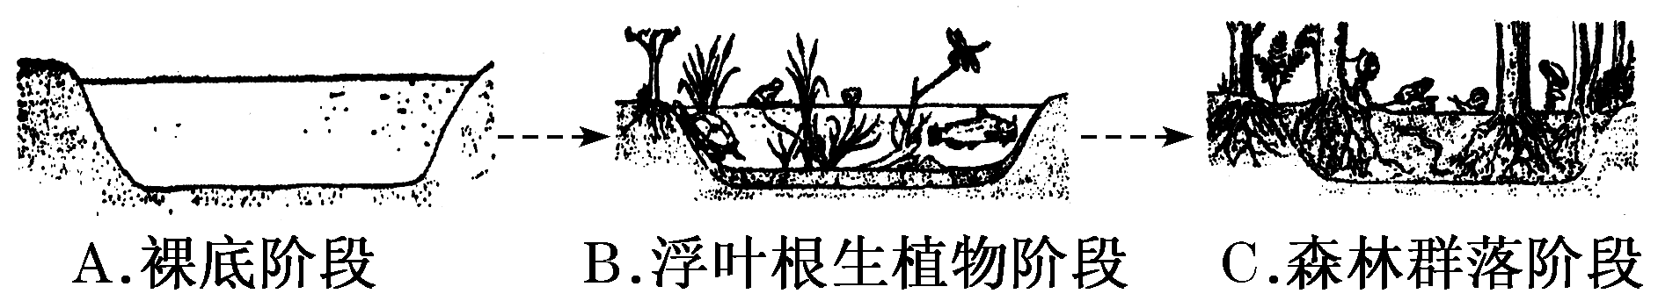
(1)图中所示的群落演替类型为____________。与图示群落演替过程相比，某地从森林被全部砍伐再演替到森林阶段所需的时间短，分析其主要原因：__________________
________________________________________________________________________。
(2)图中B阶段从湖岸地面到湖底的生物分布情况体现了群落的________结构。研究发现，图中B阶段湖泊中的有些青蛙虽然外形相似但不是同一物种，支持这一判断的主要依据是在自然条件下这些青蛙之间存在着____________。
(3)图中C阶段的乔木、灌木和草本植物分别分布在群落的不同高度上，具有明显的分层现象，这能提高群落__________________________的能力。严重的森林火灾会破坏图中C阶段的生态平衡，但适当的“地面火”能烧掉枯枝落叶，对图中C阶段生态系统是有利的，其原因是____________________________。
解析：(1)从裸底阶段开始的群落演替为初生演替。森林的形成需要一定的土壤条件，从森林被全部砍伐再演替到森林为次生演替，原有的土壤条件基本保留，而图示的演替过程中由湖底到形成森林所需的土壤条件需要漫长的时间。(2)从湖岸地面到湖底的生物分布情况属于群落在水平方向上的分布，故体现了群落的水平结构。若两个生物之间存在着生殖隔离，则可判断它们为不同的物种。(3)森林中的乔木、灌木和草本植物分别分布在群落的不同高度上，具有明显的分层现象，这能提高群落利用阳光、空间等环境资源的能力。“地面火”会将地面落叶焚烧，加速生态系统中的物质循环，故对生态系统有利。
答案：(1)初生演替 形成森林需要一定的土壤条件，从森林被全部砍伐的地方进行的演替起始时即具备该条件，而从裸底阶段开始的演替要达到该条件需要漫长的时间(合理即可) (2)水平 生殖隔离 (3)利用阳光、空间等环境资源 能加速生态系统的物质循环
7．某森林生态系统中部分生物的食物关系如图A所示，其中某种熊当年的种群数量(N_{t})与一年后的种群数量(N_{t＋1})之间的关系如图B所示(直线M表示N_{t}＝N_{t＋1})。请据图回答下列问题：
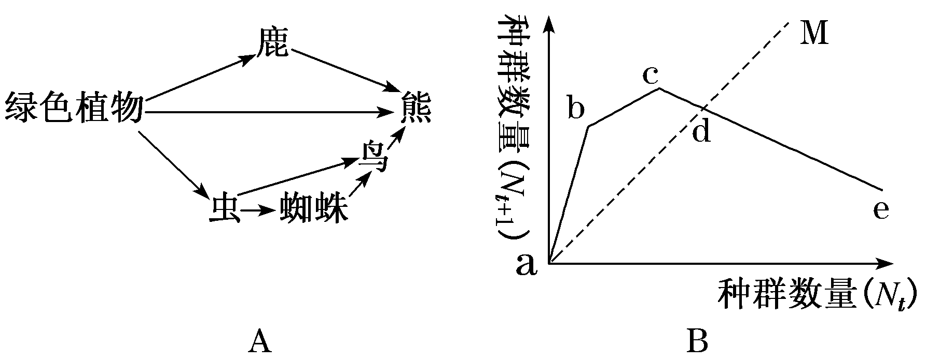
(1)图A未表示出的生态系统成分是______________________。要调查某绿色植物的种群密度可用________法。
(2)该森林中所有的虫________(填“是”或“不是”)一个种群，原因是____________。
(3)在种群的数量特征中，能够直接决定蜘蛛种群数量变化的是__________________。
(4)从种群的年龄组成分析，该熊种群在曲线cd段属于________型。在我国长白山国家级自然保护区，有包括黑熊和棕熊在内的多种大型珍稀动物栖息于此，对于保护黑熊和棕熊来说，这属于________保护。
解析：(1)生态系统的成分包括非生物的物质和能量、生产者、消费者和分解者，图中只有生产者和消费者，缺少分解者、非生物的物质和能量。调查植物的种群密度常用样方法。(2)图A中的虫为一类生物，包含多个物种，为多个种群。(3)种群的数量特征包括种群密度、出生率和死亡率、迁入率和迁出率、年龄组成、性别比例等，其中种群密度是种群最基本的数量特征，出生率和死亡率、迁入率和迁出率能够直接决定种群数量的变化。(4)曲线cd段＞1，种群数量持续增加，故此阶段该种群为增长型。对生物多样性的保护有就地保护和易地保护两种措施，建立自然保护区属于就地保护。
答案：(1)分解者、非生物的物质和能量 样方
(2)不是 虫是一类生物，包括多个物种(合理即可)
(3)出生率和死亡率、迁入率和迁出率 (4)增长 就地
8．下图为小型景观鱼池生态循环净化系统。生态净化系统内引入芦苇等多种水生植物以及螺蛳、草鱼、鳙鱼等物种，以达到对鱼塘尾水的协同净化效果。请回答下列问题：
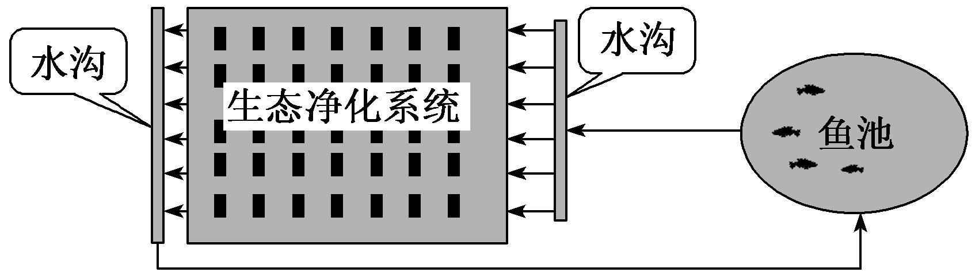
(1)该生态净化系统中的所有生物构成______________，其中螺蛳、草鱼、鳙鱼属于该生态系统成分中的______。欲研究该生态系统中各营养级间能量流动的特点，应在________层次上进行。
(2)该生态净化系统内有芦苇和菖蒲等挺水植物、浮萍等浮水植物、水面下的沉水植物，这些植物的分布情况体现了群落的________结构。该小型景观鱼池生态循环净化系统可供人们旅游观赏，这体现了生物多样性的______价值。
(3)该生态净化系统中流入一些污水后依然能维持相对稳定，这是由于生态系统具有__________________能力。出现藻类水华的鱼池尾水流经该生态净化系统后，流出水样中藻类数量大大减少。从生态学角度分析，藻类数量减少的原因可能有_____________(答出两点)。
解析：(1)该生态系统中的所有生物构成群落。生态系统的成分包括生产者、消费者、分解者以及非生物的物质和能量，其中螺蛳、草鱼、鳙鱼属于消费者。应在种群层次上研究生态系统中各营养级间能量流动的特点。(2)群落在垂直方向上的分层现象体现了群落的垂直结构。生物多样性的价值包括直接价值、间接价值和潜在价值，其中对人类有旅游观赏意义的属于直接价值。(3)流入污水的生态净化系统仍能保持稳定状态，是因为生态系统具有一定的自我调节能力。出现藻类水华的鱼池尾水流经该生态净化系统后，有的藻类可能在和其他植物竞争光照和营养中被淘汰，有的藻类可能被消费者摄食，还有的藻类可能被微生物产生的杀藻物质所消灭，从而导致流出水样中藻类数量大大减少。
答案：(1)群落 消费者 种群 (2)垂直 直接 (3)自我调节 被消费者摄食、其他植物与其竞争光照和营养、微生物产生杀藻物质等(任写两点，其他答案合理也可)
课后加餐训练(二)
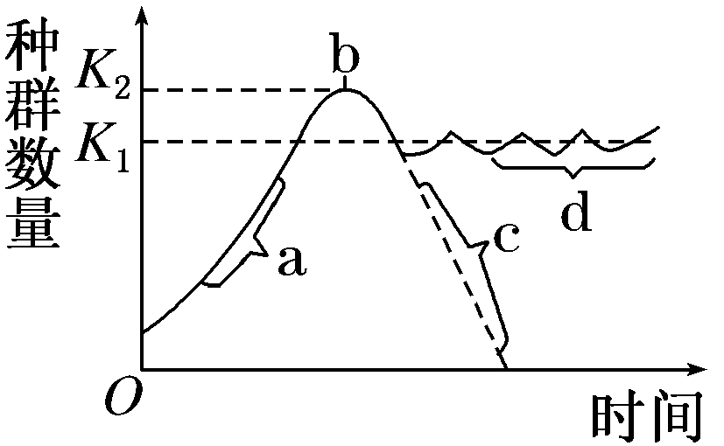
1.如图表示的是某草原生态系统中田鼠种群在不同条件下数量变化情况的数学模型，请据图回答以下问题：
(1)如果要调查该草原生态系统中田鼠的种群密度，常用的方法是标志重捕法，该方法常用于调查________、活动范围广的动物的种群密度；若被标记个体更易于被捕食，则种群密度的估计值______(填“偏高”“偏低”或“不变”)。
(2)图中a段种群数量增长曲线近似于“________”型曲线，其增长快速的原因是__________________________，该种群的环境容纳量是________(填“K₁”或“K₂”)。
(3)影响种群数量变化的因素很多，分析图中曲线，与d段相比，影响c段的因素最可能是________________________(填“食物和天敌”或“气候和传染病”)。
(4)在d段，若该田鼠的栖息地遭到破坏，由于食物的减少和活动范围的缩小，其____________会变小。
解析：(1)调查活动能力强、活动范围大的动物如田鼠的种群密度常用标志重捕法；标志重捕法计算种群密度的公式为：个体总数N/初次捕获个体数M＝重捕个体总数n/重捕中被标记的个体数m，可推出种群个体总数N＝M×n/m，若被标记个体更易于被捕食，则等式中M、n不变，m减小，故N增大，即种群密度的估计值偏高。(2)限制种群数量增长的主要因素是生存条件，如食物、空间、天敌、气候等，图中a段种群数量迅速增加，接近“J”型增长曲线，原因是食物和空间充足、气候适宜、没有敌害等。由图可知，田鼠的种群数量在K₁附近上下波动，故该种群的环境容纳量是K₁。(3)d段表示种群数量相对稳定，c段表示种群数量迅速下降，与d段相比，影响c段的因素最可能是气候和传染病。(4)在d段，若该田鼠的栖息地遭到破坏，由于食物的减少和活动范围的缩小，田鼠种群的增长会受到限制，其K值(或环境容纳量)会变小。
答案：(1)活动能力强 偏高 (2)J 食物和空间充足、气候适宜、没有敌害等 K₁ (3)气候和传染病
(4)K值(或环境容纳量)
2．人们常用人工拔除方法控制侵入红树林生态系统中的互花米草，保护红树林生态系统。科研人员调查了人工拔除对红树林大型底栖动物群落的影响，结果见下表。

 | 物种数(种) |  | 拔除前后均能检测到的物种数(种) | 密度最大的物种
 | 拔除前 | 拔除后 | 拔除前后均能检测到的物种数(种) | 拔除前 | 拔除后
区域1 | 14 | 23 | 3 | 台湾泥蟹 | 扁平拟闭口蟹
区域2 | 12 | 23 | 2 | 红树蚬 | 扁平拟闭口蟹
区域3 | 10 | 23 | 1 | 台湾泥蟹 | 扁平拟闭口蟹
(1)生活在该生态系统的蟹有多种，这体现了________多样性。建立自然保护区是保护红树林生态系统多样性的有效措施之一，这属于________保护。
(2)调查红树种群密度时采用________法，该过程中要注意________，以使调查结果更准确。
(3)对比拔除互花米草前后的调查结果发现，大型底栖动物群落的物种数即________、密度最大的物种即优势种发生了显著变化。这可能是由于人工拔除互花米草会在较短时间内剧烈改变大型底栖动物的食物来源和__________，导致群落发生快速的________________。
解析：(1)生活在红树林生态系统的蟹有多种，这体现了物种多样性。建立自然保护区是保护红树林生态系统多样性的有效措施之一，这属于就地保护。(2)调查红树种群密度采用样方法，取样时要随机选取多个样方，以使调查结果更准确。(3)物种数代表丰富度，密度最大的物种代表优势种，分析表格数据，拔除互花米草前后，物种丰富度和优势种均发生了显著变化。这可能是由于人工拔除互花米草会在较短时间内剧烈改变大型底栖动物的食物来源和栖息地，导致群落发生快速的演替。
答案：(1)物种 就地 (2)样方 随机取样
(3)物种丰富度 栖息地 演替(或次生演替)
3．(2017·邯郸联考)某地推行退耕还草工程，大量的农田变成草场并形成了连片的草原。下图1为某草原生态系统中甲、乙两种动物种群数量变化曲线，图2为该生态系统食物网的一部分。据图回答下列问题：
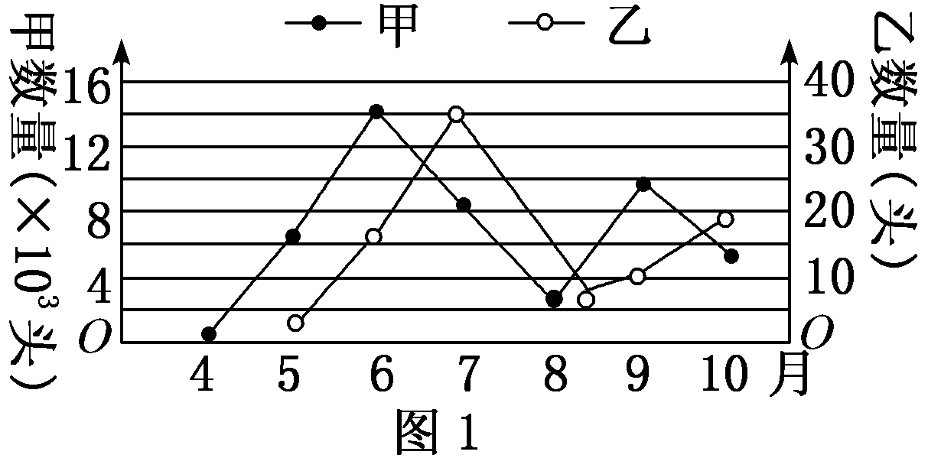
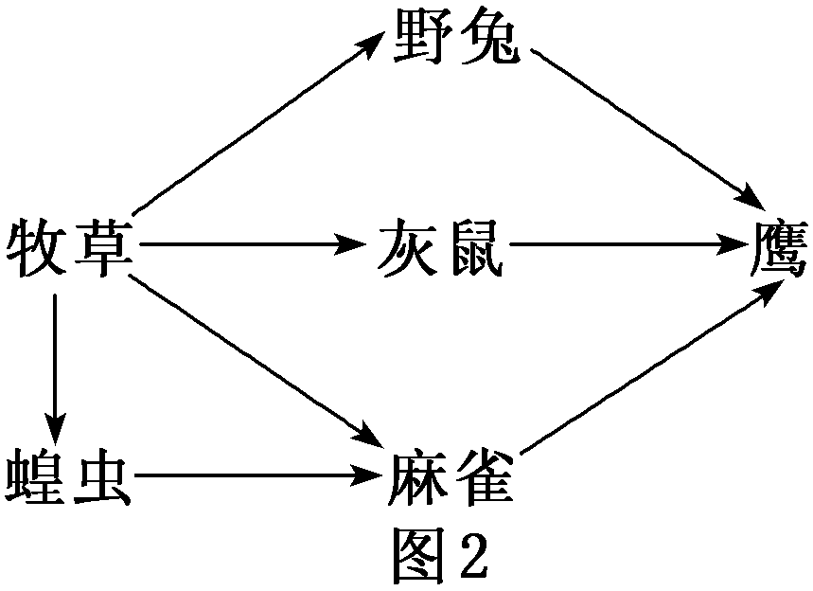
(1)农田变成草场的演替类型为________。根据图1判断动物甲和动物乙这两个物种的种间关系是________。
(2)鹰能根据野兔的行为准确选择目标捕食，野兔也能根据鹰的生活习性躲避被捕，这体现了______________________________。该草原生态系统能维持相对稳定状态，其自我调节能力的基础是____________。
(3)图2中共有________条食物链，鹰属于__________级消费者，麻雀和蝗虫之间构成________关系。当因气候原因草原出现蝗灾时，鹰的数量将__________，主要原因是________________________________________________________________________
________________________________________________________________________。
解析：(1)农田变成草场的演替类型为次生演替。根据图1可以看出，动物甲先增加先减少，并且甲的数量要远大于乙，故动物甲为被捕食者，乙为捕食者，两者的种间关系是捕食。(2)食物链上相邻物种的某些个体行为与种群特征为对方提供了大量的有用信息，如鹰捕食野兔及野兔躲避被捕的过程中都存在信息传递，这体现出信息传递在调节种间关系、维持生态系统的稳定方面有着重要作用。生态系统自我调节能力的基础是负反馈调节。(3)图2中共有4条食物链，鹰属于次级或三级消费者，麻雀捕食蝗虫，蝗虫和麻雀都可以牧草为食，因此麻雀和蝗虫的种间关系为捕食和竞争。当因气候原因草原出现蝗灾时，牧草中的能量更多地流向蝗虫，并通过较长的食物链流向鹰，鹰获得的能量减少，其数量将减少。
答案：(1)次生演替 捕食 (2)信息传递能够调节种间关系，维持生态系统的稳定 负反馈调节 (3)4 次级或三 捕食和竞争 减少 牧草中的能量更多地通过较长的食物链流向鹰，鹰获得的能量减少(合理即可)
4．如图所示，宇宙中有两类系统：一类是封闭系统(a)，一类是开放系统(b)。请回答下列有关生态系统的问题：
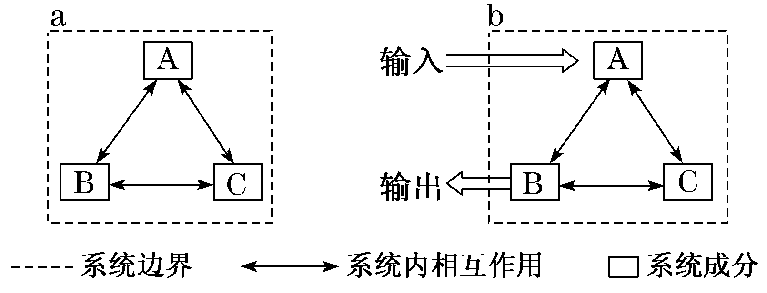
(1)生态系统应是________(填“a”或“b”)，任何生态系统都需要不断得到来自系统外的____________补充，以便维持生态系统的正常功能。
(2)自然界生态系统有两个重要的特点：一是它常常趋向于达到一种稳定或平衡状态，使系统内的所有成分彼此相互协调，这种平衡是靠________过程实现的；另一个是存在着____________现象，即当生态系统中某一成分发生变化的时候，它必然会引起其他成分出现一系列相应的变化，这些变化最终又反过来影响最初发生变化的那种成分。
(3)在自然条件下，生态系统总是朝着种类________、结构复杂化和________完善化的方向发展，直到达到成熟的稳定状态。
解析：(1)因能量传递具有单向流动、逐级递减的特点，因此任何生态系统都需要补充来自系统外的能量，以便维持生态系统的正常功能，故生态系统应是开放系统，如图b所示。(2)自然界生态系统常常趋向于达到一种稳定或平衡状态，使系统内的所有成分彼此相互协调，这种平衡是靠自我调节过程实现的；当生态系统中某一成分发生变化的时候，它必然会引起其他成分出现一系列相应的变化，这些变化最终又反过来影响最初发生变化的那种成分，这种现象属于自然界生态系统中普遍存在的反馈调节。(3)在自然条件下，生态系统总是朝着种类多样化、结构复杂化和功能完善化的方向发展，直到达到成熟的稳定状态。
答案：(1)b 能量 (2)自我调节 反馈调节
(3)多样化 功能
5．生物量是指某一调查时刻单位面积内现存生物的有机物总量。科研人员对我国某自然保护区地震导致山体滑坡30年后，恢复群落和未受干扰的原始林群落不同植被类型的生物量进行了研究。
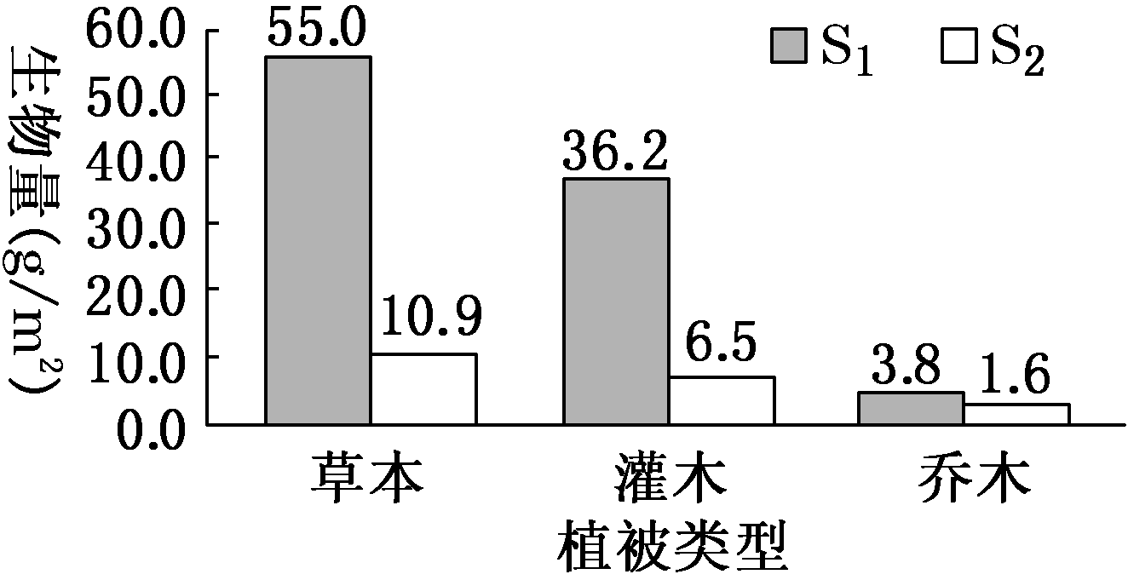
(1)科研人员在两个群落中________选取多个样地，收获全部植物，按照________分类后，测定生物量，结果如图所示。图中代表恢复群落生物量的是________(填“S₁”或“S₂”)。
(2)地震导致山体滑坡后，原有植被虽已不存在，但还可能存在植物的种子、能发芽的地下茎或植物根系等，在这一基础上形成恢复群落的过程为________演替，伴随这一演替过程，群落的物种________逐渐增加；未受干扰的原始林群落具有较好的垂直结构，有利于提高________利用率。
(3)恢复群落植被的总生物量只有原始林群落的________%，这是由于山体滑坡后________稳定性较低，群落在短时间内难以恢复到原状。
(4)恢复群落植被不易恢复的关键限制因子是________条件，可利用人工措施重建____________群落，帮助群落植被快速恢复。
解析：(1)选取样地时应随机进行。伴随着地震后的演替过程，该自然保护区的植被类型将逐渐增加，但恢复群落含有的有机物总量仍低于未受干扰的原始林。分析柱形图，S₂群落生物量普遍低于S₁，所以图中代表恢复群落生物量的是S₂。(2)地震导致山体滑坡后，原有植被虽不存在，但原有土壤条件基本保留，甚至还保留了植物的种子或其他繁殖体，在这一基础上形成恢复群落的过程为次生演替。伴随这一演替过程，群落的物种丰富度逐渐增加。原始林群落的垂直结构有利于提高光能的利用率。(3)根据柱形图中的数据可计算得出，原始林群落的总生物量为55.0＋36.2＋3.8＝95(g/m²)，恢复群落的总生物量为10.9＋6.5＋1.6＝19(g/m²)，因此恢复群落植被的总生物量占原始林群落的比例为19/95×100%＝20%，原因是山体滑坡后生态系统的恢复力稳定性较低，群落在短时间内难以恢复到原状。(4)与未受干扰的原始林群落相比，恢复群落土壤成分变化较大，故植被不易恢复的关键限制因子是土壤条件，可利用人工措施重建土壤微生物群落，帮助群落植被快速恢复。
答案：(1)随机 植被类型 S₂ (2)次生 丰富度(或“多样性”) 光能(资源) (3)20 恢复力 (4)土壤 土壤微生物
6．为治理养殖场粪便污水的排放造成的环境污染，某地用芦苇、藻类植物、浮游动物、细菌、真菌、鱼等构建人工湿地，取得了良好的效益。 如图为该湿地生态系统参与碳循环过程的示意图，其中甲、乙、丙、丁为生态系统的组成成分，A、B、C、D是丙中关系密切的四种生物。请回答下列有关问题：
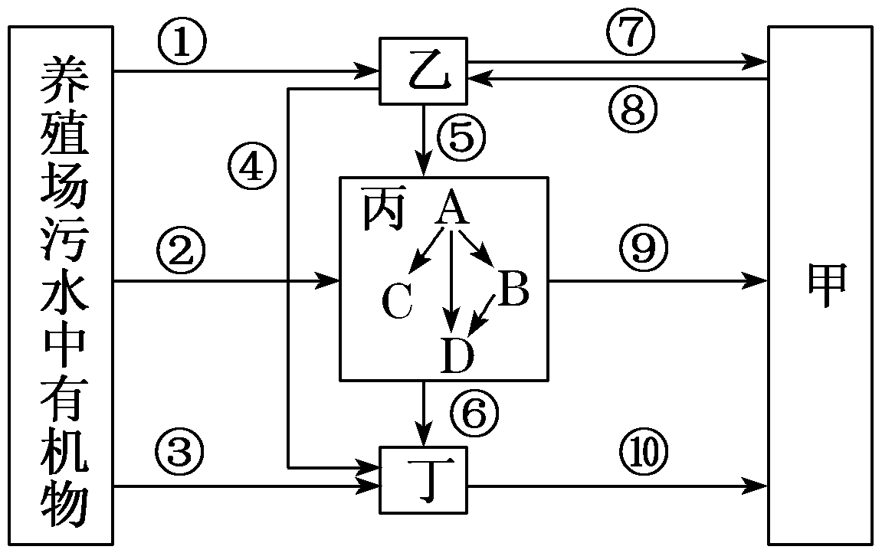
(1)丁是该生态系统中的________，图中有一处箭头是不该出现的，它是________(填序号)。
(2)丙中A为第________营养级，B和D两种生物的种间关系为______________。
(3)在该湿地生态系统能量流动中，假如某动物摄入体内的能量为n，该动物粪便中的能量为0.36n，呼吸作用散失的能量为0.48n，则该动物同化的能量为________。若该生态系统生产者在单位时间和单位面积内固定的太阳能为400 kJ，则D最多可得到________kJ能量(不考虑生物从污水中有机物获得的能量)。
解析：(1)丁在该生态系统中的成分是分解者，由于生产者是自养生物，一般不利用有机物，因此图中箭头①是不该出现的。(2)丙中A为初级消费者，位于图中食物链的第二营养级，B和D都以A为食，而D也以B为食，因此B和D两种生物的种间关系为竞争和捕食。(3)假如某动物摄入体内的能量为n，其中粪便中的能量为0.36n，摄入量减去粪便中的能量即为该动物同化的能量，即n－0.36n＝0.64n。若该生态系统生产者在单位时间和单位面积内固定的太阳能为400 kJ，不考虑生物从污水中有机物获得的能量，按最短的食物链和最高能量传递效率，D最多可得到能量400×20%×20%＝16(kJ)。
答案：(1)分解者 ① (2)二 竞争和捕食 (3)0.64n 16
7．研究人员对某草原生态系统进行了相关的生态学调查。请分析回答下列问题：
(1)研究人员对该草原生态系统中的植物进行种群密度调查后，得到如下统计数据：
 | 第一年 | 第二年 | 第五年 | 第八年
甲种群 | 4 490 | 4 120 | 67 | 10
乙种群 | 0 | 120 | 3 210 | 4 500
本调查采用的方法是________，取样的关键除考虑样方的大小和数量外，还应注意________。分析表格数据可知：甲种群与乙种群之间存在着________关系，可能是导致甲种群密度变化的重要因素。
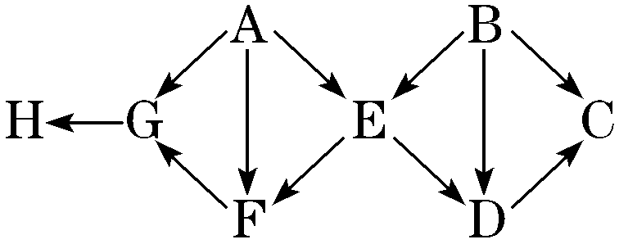
(2)上述研究小组对该草原生态系统的营养结构进行了综合调查，绘制了部分食物网如图所示。图中食物网中一共包括食物链________条；能够固定太阳能的生物是________，属于次级消费者的是________。假设由于某种原因E生物全部迁到别处，则B生物的数量________(填“增加”“减少”或“基本不变”)。
(3)由于鼠害日益严重，该草原生态系统的植被遭受极大的破坏，这种现象说明草原生态系统的________稳定性较弱。当人们意识到保护草原的重要性后，控制住鼠害，恢复了植被，该草原生态系统的这种演替属于________演替，在这种演替过程中，人类发挥了巨大作用，说明人类活动往往会使群落演替按照不同于自然演替的____________进行。
解析：(1)对植物或活动范围较小、活动能力弱的动物可使用样方法调查种群密度。取样时，要考虑样方的大小、数量，做到随机取样。表中甲、乙种群都是植物，从表中的数据变化可知，甲种群与乙种群之间存在着“你死我活”式的竞争关系。(2)由图可知：A、B应是生产者，能固定太阳能，则该食物网中共有A→G→H、A→F→G→H、A→E→F→G→H、A→E→D→C、B→C、B→D→C、B→E→D→C、B→E→F→G→H共8条食物链；属于次级消费者的有C、D、F、G、H。E全部迁走后，C、D仍可捕食B且捕食B的量可能会增大，故B的数量基本保持不变。(3)草原生态系统的抵抗力稳定性较弱，恢复力稳定性较强。被破坏的草原植被再恢复的过程属于次生演替，人类活动往往会使群落演替按照不同于自然演替的速度和方向进行。
答案：(1)样方法 随机取样 竞争 (2)8 A和B C、D、F、G、H 基本不变 (3)抵抗力 次生 速度和方向
8．假设在水稻农田生态系统中的生物有水稻、杂草、食草昆虫、食虫鸟、细菌和真菌等。如图1是该水稻生态系统的能量流动模型，回答有关生态学的问题：
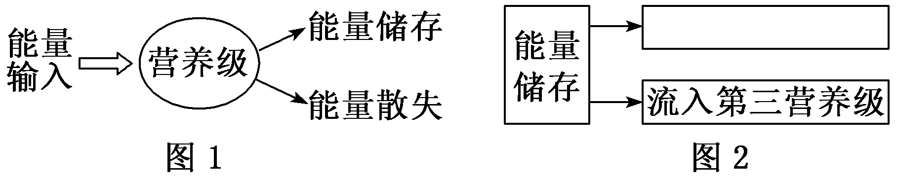
(1)模型中的“能量输入的总量”是指________________，营养级包括______个；其中“能量储存”最多的营养级是________。“能量散失”主要指各营养级通过________作用散失能量。
(2)如图2是分析第二营养级的“能量储存”部分的传递过程，其传递方向有两个，请在图2中补充完整。
(3)福寿螺原产于南美洲亚马孙河流域，由巴西引入我国进行人工养殖，后来由于某些原因福寿螺在野外迅速蔓延，这是由于________________________造成的。若福寿螺侵入水稻生态系统，会疯狂吞噬水稻等水生作物，导致生态系统的________稳定性下降。
(4)科研人员做了在水稻田放养中华鳖实验，以研究用中华鳖防止水稻田中福寿螺数量大量增长的效果。具体过程和结果如下：
①取两块大小、环境相同以及水稻长势相同的水稻田，分别标记为A、B。其中A块水稻田放养中华鳖，B块不作处理。
②一段时间后，采用________调查水稻田中福寿螺卵块(内含受精卵)的数量，以代表福寿螺的数量。
③调查结果如图3所示。
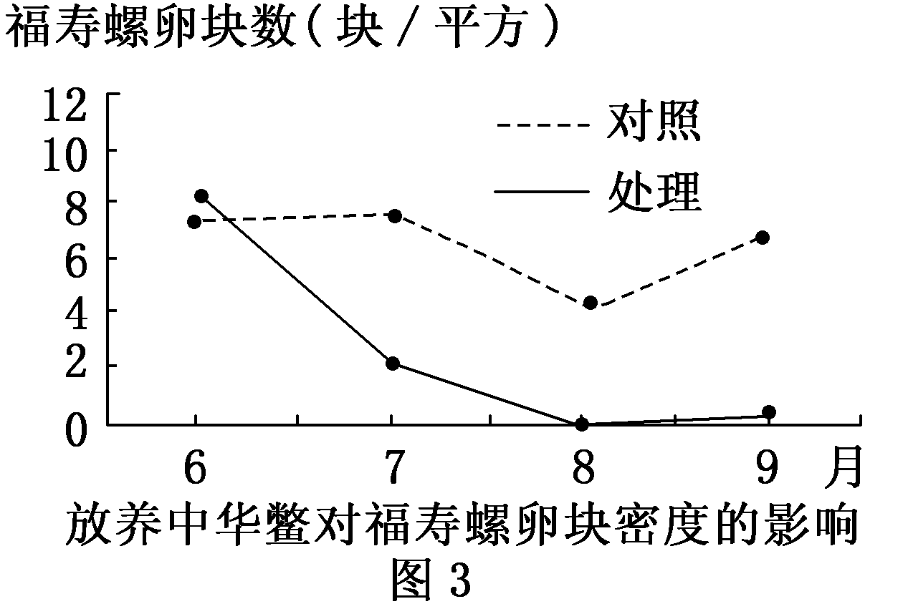
④据图分析，________时间段福寿螺种群密度下降最明显；从种群特征上分析，7～8月A块稻田中福寿螺的年龄组成为________。
(5)鳖和水稻生活在一起，鳖可以吃掉稻叶上的草籽、害虫等，对水稻来说不需要除草、施肥和用药。由此推测，鳖处于第________营养级，从生态学原理上分析，这种做法的优点有________________________________________________________________________。
解析：(1)输入生态系统的总能量是生产者固定的太阳能，该生态系统包括第一营养级水稻、杂草，第二营养级食草昆虫，第三营养级食虫鸟共3个营养级；由于能量流动具有逐级递减的特点，故第一营养级能量储存最多。“能量散失”是各营养级生物通过呼吸作用以热能形式散失的不能再被生物所利用的部分能量。(2)分析图2可知能量储存应指用于个体生长发育和繁殖等生命活动的能量，题中已知传递方向有两个，则为流入下一营养级和流向分解者。(3)福寿螺引入我国在野外迅速蔓延，说明野外生存环境适宜，生存资源、空间充裕，缺少天敌的限制等；福寿螺侵入水稻生态系统，大量吞噬水稻等水生作物，导致该生态系统的生产者数量下降、种类减少，抵抗力稳定性下降。(4)②福寿螺卵块(内含受精卵)无活动能力，调查其数量时宜采用样方法。④据图分析6～7月处理组曲线的斜率要大于对照组，且曲线呈下降趋势，说明单位时间内福寿螺数量下降明显，7～8月A块稻田中福寿螺卵块数量逐渐下降到几乎为零，说明成熟能产卵的个体数量在中华鳖的捕食下大量减少，幼年个体数相对增加，种群年龄组成是增长型。(5)鳖吃草籽时属于第二营养级，吃害虫时鳖属于第三营养级，因此鳖处于第二、三营养级；鳖以害虫和草籽为食，实现了能量的多级利用；同时也减少了除草灭虫农药的施用量，从生态学原理上分析这种做法的优点是能实现能量的多级利用，防止环境污染。
答案：(1)生产者固定的太阳能 3 第一营养级 呼吸
(2)流向分解者 (3)缺少天敌，资源、空间充裕等 抵抗力 (4)②样方法 ④6～7月 增长型 (5)二、三 实现能量的多级利用，防止环境污染

